**Lab 20**

En el reporte incluye la sentencia, una muestra de la salida (dos o tres renglones) y el número de renglones que SQL Server reporta al final de la consulta.

**1) Los materiales (clave y descripción) entregados al proyecto "México sin ti no estamos completos".**

SELECT M.clave, M.descripcion

FROM `entregan` AS E, `materiales` as M, `proyectos` as P

WHERE E.clave = M.clave AND P.numero = E.numero

AND denominacion = 'México sin ti no estamos completos'

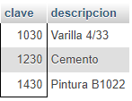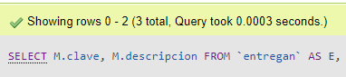

**2) Los materiales (clave y descripción) que han sido proporcionados por el proveedor "Acme tools".**

SELECT M.clave, M.descripcion

FROM `entregan` AS E, `materiales` as M, `proveedores` as Pr

WHERE E.clave = M.clave AND Pr.rfc = E.rfc

AND razonsocial = 'Acme tools'

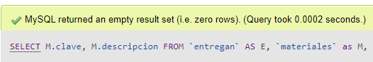

**3) El RFC de los proveedores que durante el 2000 entregaron en promedio cuando menos 300 materiales.**

SELECT E.rfc

FROM `entregan` AS E, `materiales` as M

WHERE E.clave = M.clave

AND fecha BETWEEN '2000-01-01' AND '2000-12-31'

GROUP BY E.rfc

HAVING AVG(E.cantidad) >= 300

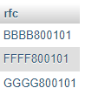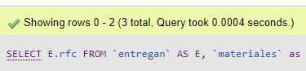

**4) El Total entregado por cada material en el año 2000.**

SELECT M.descripcion, SUM(E.cantidad) as Total_entregado

FROM `entregan` AS E, `materiales` as M

WHERE E.clave = M.clave

AND fecha BETWEEN '2000-01-01' AND '2000-12-31'

GROUP BY M.descripcion

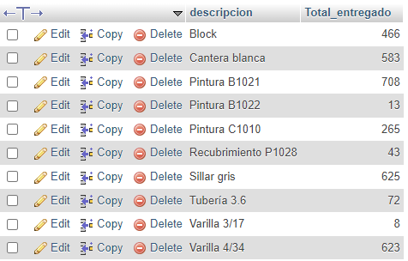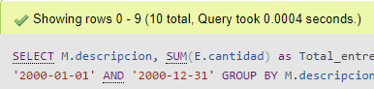

**5) La Clave del material más vendido durante el 2001. (se recomienda usar una vista intermedia para su solución)**

CREATE VIEW TotalEntregado2 AS

SELECT M.clave, SUM(E.cantidad) as Total

FROM `entregan` AS E, `materiales` as M

WHERE E.clave = M.clave

AND fecha BETWEEN '2001-01-01' AND '2001-12-31'

GROUP BY M.clave;

SELECT clave

FROM TotalEntregado111

WHERE Total = (SELECT MAX(Total) FROM TotalEntregado2)

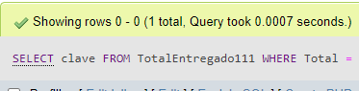

**6) Productos que contienen el patrón 'ub' en su nombre.**

SELECT descripcion

FROM materiales

WHERE descripcion LIKE '%ub%';

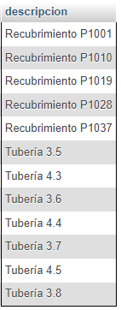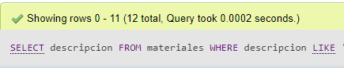

**7) Denominación y suma del total a pagar para todos los proyectos.**

SELECT P.denominacion, SUM(E.cantidad * (M.precio + M.impuesto)) AS Total_a_Pagar

FROM proyectos as P, entregan as E, materiales as M

WHERE P.numero = E.numero AND E.clave = M.clave

GROUP BY P.denominacion;

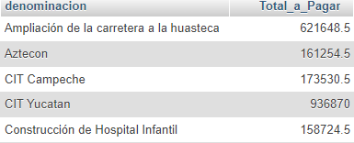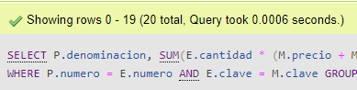

**8) Denominación, RFC y RazonSocial de los proveedores que se suministran materiales al proyecto Televisa en acción que no se encuentran apoyando al proyecto Educando en Coahuila (Solo usando vistas).**

CREATE VIEW Proveedores_Televisa AS

SELECT P.rfc, P.razonsocial, Pr.denominacion

FROM proveedores as P, entregan as E, proyectos as Pr

WHERE P.rfc = E.rfc AND E.numero = Pr.numero

AND Pr.denominacion = 'Televisa en acción';

CREATE VIEW Proveedores_Coahuila AS

SELECT P.rfc

FROM proveedores as P, entregan as E, proyectos as Pr

WHERE P.rfc = E.rfc AND E.numero = Pr.numero

AND Pr.denominacion = 'Educando en Coahuila';

SELECT DISTINCT PT.denominacion, PT.rfc, PT.razonsocial

FROM Proveedores_Televisa as PT

LEFT JOIN Proveedores_Coahuila as PC ON PT.rfc = PC.rfc

WHERE PC.rfc IS NULL;

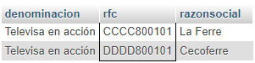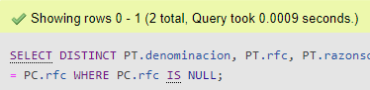

**9) Denominación, RFC y RazonSocial de los proveedores que se suministran materiales al proyecto Televisa en acción que no se encuentran apoyando al proyecto Educando en Coahuila (Sin usar vistas, utiliza not in, in o exists).**

SELECT DISTINCT Pr.denominacion, P.rfc, P.razonsocial

FROM proveedores as P, proyectos as Pr, entregan as E

WHERE P.rfc = E.rfc AND E.numero = PR.numero

AND PR.denominacion = 'Televisa en acción'

AND P.rfc NOT IN (

SELECT DISTINCT P2.rfc

FROM proveedores as P2, entregan as E2, proyectos as PR2

WHERE P2.rfc = E2.rfc AND E2.numero = PR2.numero

AND PR2.denominacion = 'Educando en Coahuila'

);

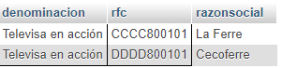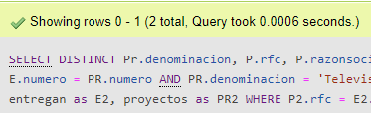

**10) Costo de los materiales y los Materiales que son entregados al proyecto Televisa en acción cuyos proveedores también suministran materiales al proyecto Educando en Coahuila.**

SELECT M.precio, M.descripcion

FROM materiales as M, proyectos as Pr, proveedores as P, entregan AS E

WHERE M.clave = E.clave AND E.numero = Pr.numero AND E.rfc = P.rfc

AND Pr.denominacion = 'Televisa en acción'

AND P.rfc IN (

SELECT P2.rfc

FROM proyectos as PR2, entregan as E2, proveedores as P2

WHERE PR2.numero = E2.numero AND E2.rfc = P2.rfc

AND PR2.denominacion = 'Educando en Coahuila'

);

